CHAT INSTITUCIONAL

La sala de chat es un lugar para comunicarse con la Empresa de Desarrollo Urbano de Armenia EDUA y resolver sus dudas puntuales desde nuestro sitio Web.

Nuestro chat se encontrará activo los días Martes y Jueves en los siguientes horarios:

En la Mañana
Hora de inicio: 8:00 a.m.
Hora de finalización: 9:00 a.m.

En la Tarde
Hora de inicio: 4:00 p.m.
Hora de finalización: 5:00 p.m.

¿COMO INGRESAR?

El chat se encuentra disponible solo en la página Institucional de la Edua http://edua.gov.co. Para ingresar a nuestro chat puede hacerlo de la siguiente forma:

Haciendo clic en el icono que se muestra en la parte inferior de la página !Estamos en línea¡

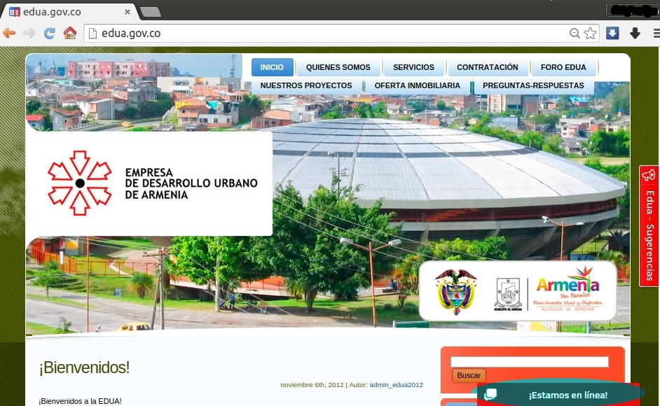
Imagen 1: Página de inicio www.edua.gov.co chat activo
Al hacer clic se desplegará la ventana del chat
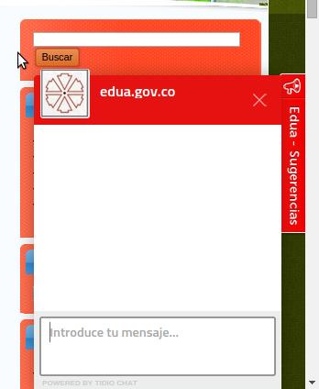

2

1

Imagen 2: Ventana del chat
1- Caja de texto para escribir
2- Conversación activa

Si en el momento que necesite hacer alguna consulta, no nos encontramos disponibles, encontrará un mensaje como se muestra en la gráfica.

Hacer clic sobre este Sin conexión: !enviar mensaje¡

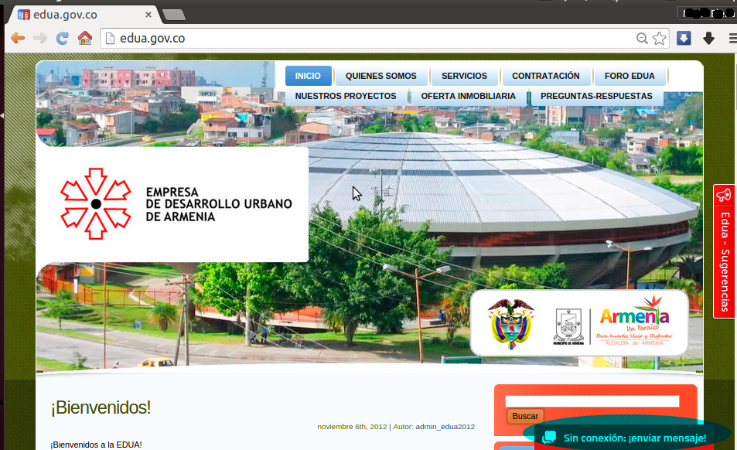
Imagen 3: Página de inicio www.edua.gov.co chat inactivo

Al hacer clic se desplegará la ventana del chat
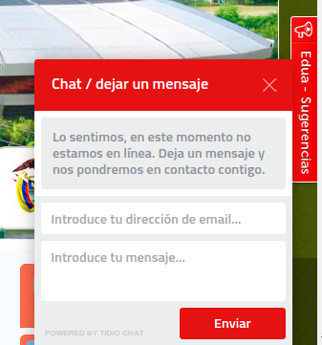

1
2

3

Imagen 4: Ventana del chat / dejar mensaje

1- Caja de texto para escribir el correo electrónico.
2- Caja de texto para escribir el mensaje.
3- Botón para enviar.

SEBASTIAN CONGOTE POSADA
Gerente

Proyecto y elaboró: María Elena Correa Cardona, Contratista
Revisó: Equipo de Calidad y MECI

